Годы Великой Отечественной войны стали временем серьезных испытаний и для библиотек. Многие здания оказывались брошенными среди развалин, погибая от огня и воды. В СССР было уничтожено 43 тысячи библиотек и больше 100 миллионов книг. Библиотекарей тогда называли «бойцами культурного фронта», они собирали и спасали все, что в силах были сберечь. Они шли в народ «с громкими читками» книг и газет. С книжками-самоделками из газетных вырезок стихов и самых ярких статей. Шли в семьи ушедших на фронт солдат, в госпитали, в рабочие общежития.
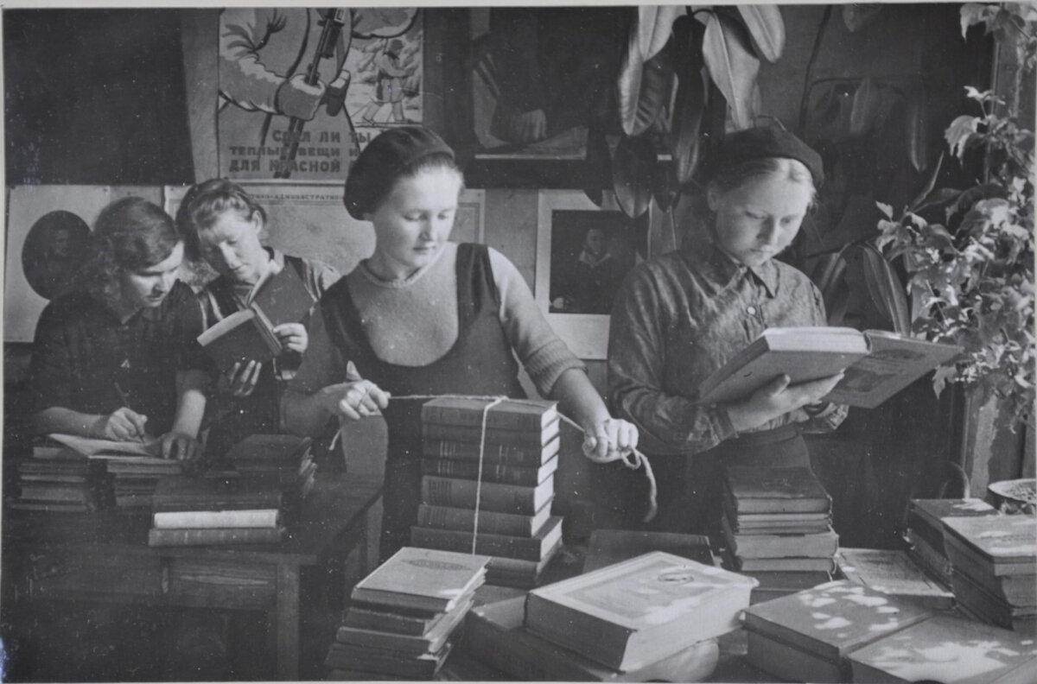
Во время Великой Отечественной войны у библиотек были особые функции - укреплять связь фронта и тыла, информировать и подбадривать народ, сохранять и, несмотря на войну, нести в массы культуру и мир.
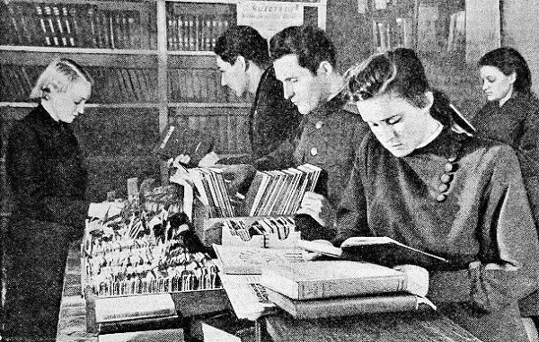
Между фронтом и тылом

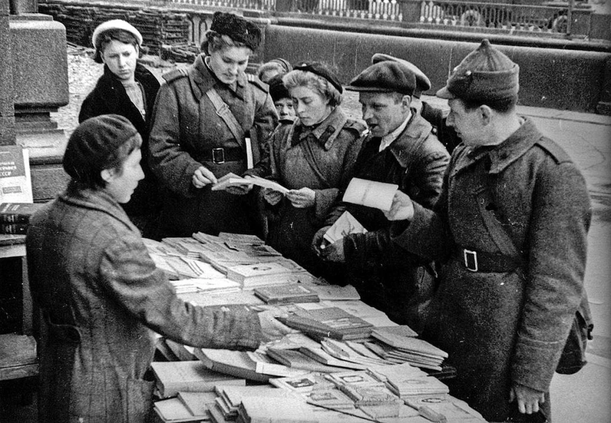
Без прошлого нет будущего, но сегодня мало кто помнит, насколько непростым было прошлое такой, на первый взгляд, далекой от передовой отрасли, как библиотеки. Многие здания оказывались брошенными среди развалин, погибая от огня и воды. В СССР было уничтожено 43 тысячи библиотек и больше 100 миллионов книг. Библиотекарей тогда называли «бойцами культурного фронта», они собирали и спасали все, что в силах были сберечь. Они шли в народ «с громкими читками» книг и газет. Шли в семьи ушедших на фронт солдат, в госпитали, в рабочие общежития.

23 июня 1941 года пленум ЦК профсоюзов работников искусства опубликовал обращение ко всем творческим работникам, в котором определял сотрудников учреждений культуры как часть противостояния нацистскому вторжению. Коллективам библиотек, музеев, издательств предстояло наравне со СМИ вести работу по разъяснению простым гражданам причин войны, сути фашизма, регулярно освещать ход боевых действий и подвиги советского народа как на фронте, так и в тылу. Одними из первых к выполнению этих задач приступили библиотекари.
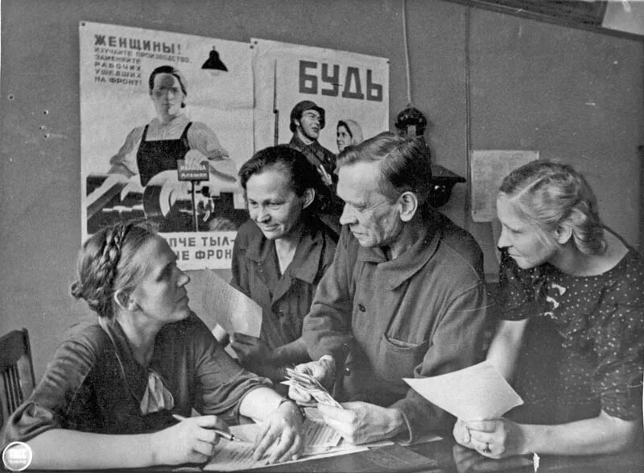
Согласно постановлению Государственного комитета обороны «О всеобщем обязательном обучении военному делу граждан СССР» и приказу Наркомпроса «О работе массовых библиотек в военное время», их деятельность также включала в себя распространение военной литературы и «укрепление связи фронта и тыла». В библиотеках по-прежнему выдавали книги, но вдобавок организовывали чтения, беседы, выставки, коллективные прослушивания радио и даже собирали конференции, где можно было обсудить прочитанное. Для поднятия духа сограждан помещения читален украшали плакатами, стендами с фото, иллюстрациями и агитационными лозунгами.

Библиотекам отводилась значительная роль и в привлечении на производство женщин и подростков вместо мужчин, которые ушли на фронт. Сотрудники разъясняли читателям, насколько важно сейчас осваивать новые специальности, чтобы укрепить тыл. Библиотекари особенно заботились о маленьких читателях, которых война лишила детства. Для них устраивали конкурсы, учебные занятия и уроки патриотизма.
Книги в каждый дом
В деревнях и селах работали не только стационарные библиотеки - в отдаленные районы регулярно приезжали передвижные библиотеки, свой вклад вносили и небольшие избы-читальни. Здесь можно было взять книги, послушать лекции, узнать новости с фронта и даже посмотреть кино.
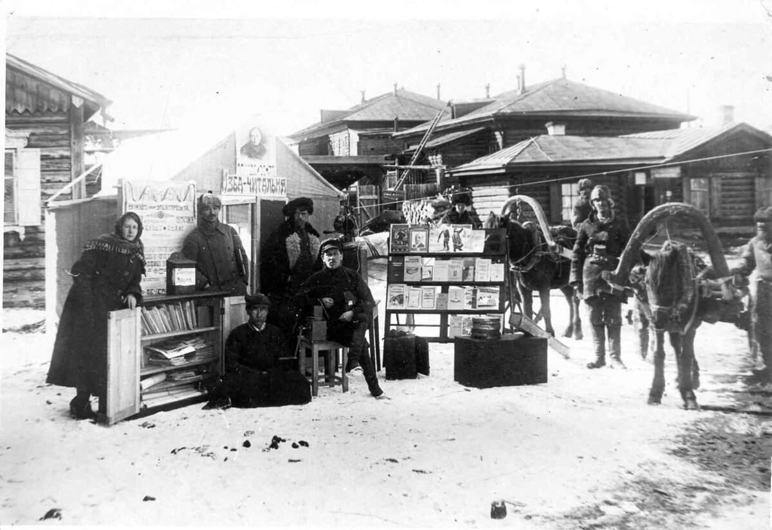

Газета «Коломенский рабочий» осенью 1941 года приводит комментарий заведующей избой-читальней Марии Исаевой: «Вечер. Как всегда, меня осаждает группа любителей живого слова. В передвижной библиотеке не хватает книг - так много в Лукерьине стало читателей. Чувствуется, что в дни Великой Отечественной войны читатели стали намного серьезнее и требовательнее. Нарасхват берут колхозные читатели книги о боевых эпизодах, о героях фронта. Особенно горячий интерес проявляют лукерьинские читатели к героическому прошлому русского народа. Собираясь в библиотеку, читатели делятся своими впечатлениями о прочитанных книгах. Часто такая беседа затягивается до позднего вечера».
При этом книга была не просто способом отвлечься от будней войны, часто она служила поддержкой для тех, кто оказался в госпитале вдали от дома. Библиотечная работа в госпиталях в годы Великой Отечественной войны помогала советским раненым бойцам и офицерам превозмогать физические страдания, расширяла их интеллектуальный кругозор, готовила к возвращению в мирную жизнь.
В протоколе заседания поселкового совета поселка Индустриальный (ныне улица Индустриальная в Петропавловске-Камчатском) сказано: "Для лучшего и культурного обслуживания больных необходимо создать больничную библиотеку, для чего просить Горздравотдел выделить 500 рублей. А остальные книги поручить Вышковскому и Вутрим (отв. от поселкового совета за работу учреждений здравоохранения) собрать среди населения поселка не позднее 19 апреля 1943 года". Так появилась библиотека № 2 при госпитале ВМФ.
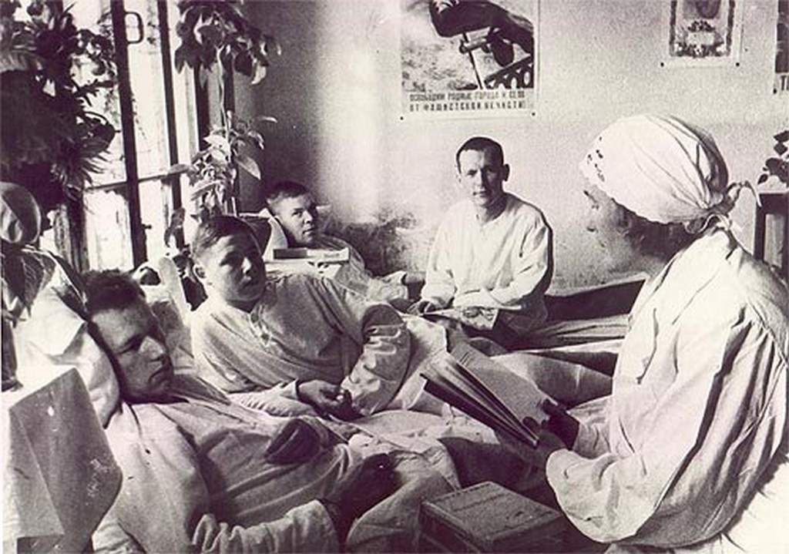

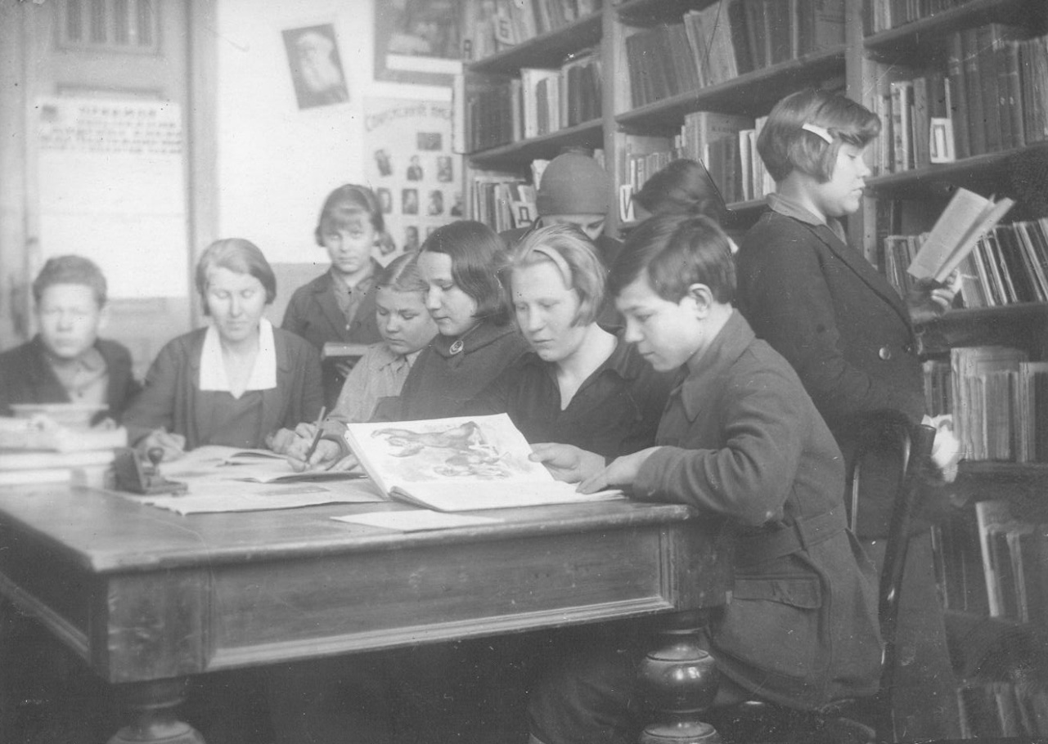
День библиотекаря
Сотрудники библиотек и изб-читален работали с раннего утра до позднего вечера. День начинался с прослушивания утренней сводки Советского информбюро, переписывания информации от руки и развешивания в общественных местах. Затем нужно было забрать прочитанные и выдать новые книги, организовать, а иногда и самим провести лекции, нарисовать стенгазеты, выпустить боевые листки, выступить перед рабочими на производстве, провести занятие со школьниками по внеклассному чтению - библиотекари без преувеличения жили на работе, отдавая все силы и время своему делу.

В газете «Сталинский путь» 1942 года можно найти такой отзыв о работе избы-читальни Чкаловского района Нижегородской области: «Бебрюховская изба-читальня перестроила свою работу на военный лад. В этом большая заслуга избача А. Субботиной и многих сельских активистов. Как работает тов. Субботина? Во время уборки урожая она ежедневно бывает в бригадах и звеньях. Здесь тов. Субботина не только раздает свежие газеты, но и проводит беседы, читки. Сообщения от Советского информбюро, решения партии и правительства берутся ею в основу всех проводимых бесед. При избе-читальне организована витрина на тему «Великая Отечественная война», материал которой меняется регулярно два раза в месяц. Столько же раз в месяц выпускается стенная газета. Избу-читальню украшают лозунги, плакаты. Каждый зашедший сюда может всегда найти свежую газету, посмотреть комплект центральных и районной газет. С помощью актива тов. Субботина два раза в неделю проводит занятия по противовоздушной обороне. Каждая изба-читальня должна перестроить свою работу, как и Бебрюховская, на военный лад».
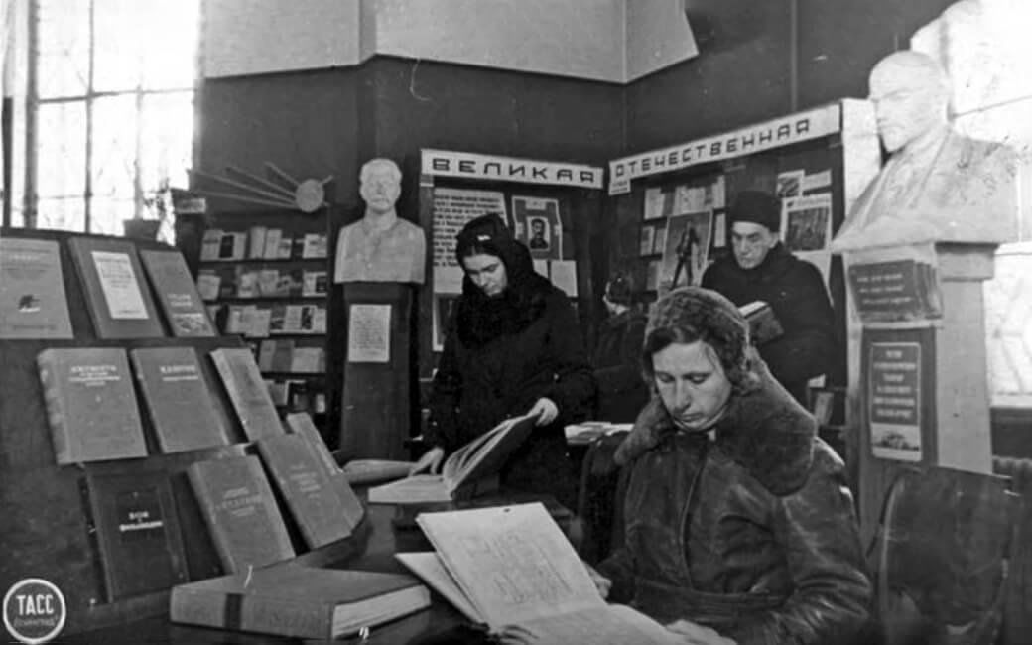
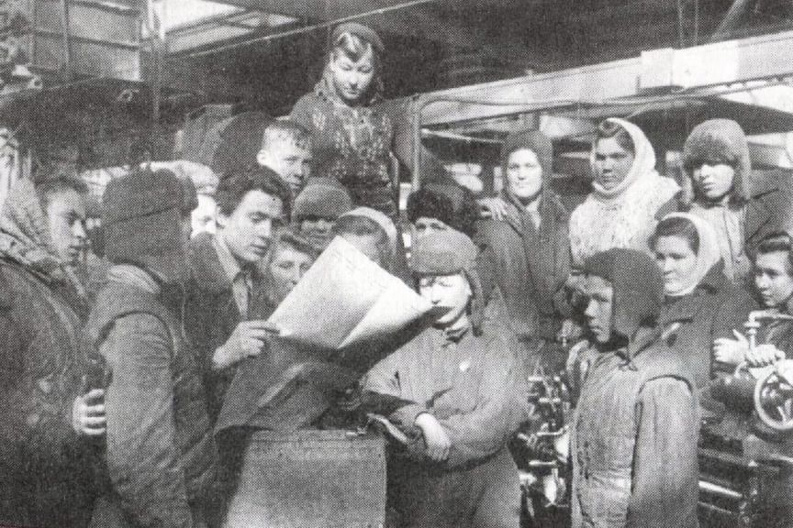

Между тем тяготы военного времени сказывались не только на книжных фондах, но и на условиях труда. Библиотеки часто размещались в комнатках при домах культуры. Нередко эти помещения были неотапливаемыми, а зимой в них хранили продовольственные запасы, например зерно.
Многие сотрудники совмещали работу в библиотеке с какой-то еще - в колхозе или на предприятии. Отработав смену на производстве или уборке урожая, они спешили помогать коллегам раздавать книги, организовывать кружки, лекции, художественную самодеятельность. А ведь у большинства были еще домашнее хозяйство и семьи, которые нуждались во внимании и заботе.
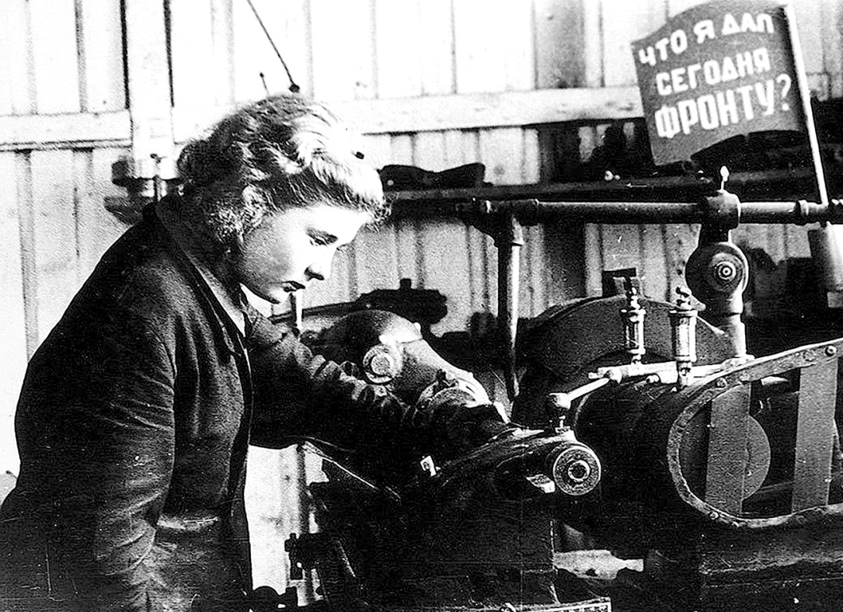

Библиотека будущего
«, и «Библионочь-2020» яркое тому подтверждение», - уверена замминистра культуры РФ Ольга Ярилова.
Книги и библиотеки не уходят в прошлое. Они вне времени. Даже спустя 80 лет библиотеки остаются центрами притяжения для людей всех возрастов. В рамках национального проекта «Культура» они превращаются в современные пространства, в которых можно читать, работать, отдыхать с друзьями, играть и учиться.
«Модельная библиотека – это пространство для времяпрепровождения современного человека. Здесь есть и обширный книжный фонд, и зона коворкинга, и зоны творчества, включающие даже графические планшеты и VR-шлемы», - отмечает Ольга Ярилова.
Сильно изменились и маленькие региональные библиотеки. В них также появляются компьютеры, быстрое интернет-соединение и доступ к фонду Национальной электронной библиотеки (НЭБ). Во многих библиотеках в рамках нацпроекта открылись виртуальные концертные залы, где проходят трансляции знаковых культурных событий из любой точки страны.
Сейчас, когда в рамках борьбы с распространением коронавируса учреждения культуры закрыты, читать книги можно не посещая библиотеку. Они доступны совершенно бесплатно на сайте НЭБ, достаточно ввести в строку поиска автора, название или просто фрагмент произведения. На портале «Культура.РФ» можно также послушать аудиокниги, подкасты, почитать статьи о писателях и культурных деятелях и пройти занимательные тесты на знание творчества любимых литераторов.

Особое мужество проявили сотрудники библиотек г. Ленинграда во время его обороны. В апреле 1943 г. газета «Правда» писала, что ГПНБ им. Салтыкова-Щедрина «стала неотъемлемым звеном в обороне города. Со списка книг, составленного библиографом публичной библиотеки, начиналось производство многих видов оружия и боеприпасов, освоение многих методов строительных работ, новых продуктов питания». Главной задачей было сохранить книжные фонды, и все сотрудники библиотеки, независимо от возраста, здоровья, занимаемой должности участвовали в этой работе. Обслуживание читателей осуществлялось даже в лютый мороз, в отсутствии света.
Во время войны создавались дивизионные, полковые, ротные библиотеки. Библиотекари с вещмешком за спиной пробирались на отдаленные участки фронта с книгами для бойцов. На оккупированной территории работники библиотек прятали от фашистов наиболее ценные книги. А после освобождения от немцев проводилась «книжная мобилизация» для возрождения библиотек. Библиотекари ходили по деревням и селам собирали книги в дар от населения.

https://culture.gov.ru/press/polemic/slova_o_pobede_kak_biblioteki_pomogali_frontu_i_tylu_v_gody_velikoy_otechestvennoy_voyny_/
https://www.gpntb.ru/ntb/ntb/2015/5/ntb_5_6_2015.pdf
https://vk.com/@-197808544-biblioteki-vo-vremya-velikoi-otechestvennoi-voiny

